1 октября – международный день пожилых людей
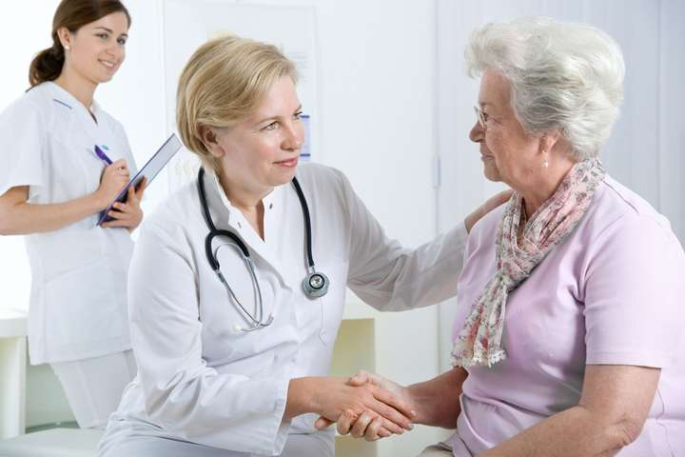
Международный день пожилых людей - это праздник человеческой мудрости, гражданской зрелости, душевной щедрости – качеств, которыми наделены люди, прошедшие войны и пережившие экономические потрясения.
Демографическая ситуация в городе Минске, как и в целом по Республике Беларусь, в последние десятилетия характеризуется ростом абсолютной численности доли лиц пожилого и старческого возрастов.
Увеличение продолжительности жизни, рост численности людей преклонного возраста делает вопрос здорового старения и активного долголетия наиболее актуальным.
3 декабря 2020 года Совет Министров Республики Беларусь издал Постановление № 693 «О Национальной стратегии Республики Беларусь «Активное долголетие – 2030». Разработка данного документа обусловлена идентификацией процессов демографического старения населения.
Цель Национальной стратегии – создание условий для наиболее полной и эффективной реализации потенциала пожилых граждан, устойчивого повышения качества их жизни посредством системной адаптации государственных и общественных институтов к проблеме старения населения. Одна из основных задач Национальной стратегии – создание условий для здоровой и безопасной жизни, активного долголетия.
В Республике Беларусь приняты необходимые меры по поддержанию здоровья и благосостояния граждан на протяжении всей жизни. Оказание медицинской помощи осуществляется в рамках закона «О здравоохранении» и исключает неравенство в отношении доступа к медицинскому обслуживанию различных категорий граждан, в том числе пожилых. Государство проявляет заботу о старшем поколении, но и сам человек должен принимать участие в сохранении своего здоровья на пути к активному долголетию.
Прежде всего, разберемся, что входит в понятие «активного долголетия» или более упрощенно – «здорового старения». Здоровое старение - это нечто гораздо больше, чем просто оставаться физически здоровым. Прежде всего - это способность человека поддерживать целеустремленность и интерес к жизни. Здоровое старение означает неустанный поиск и обретение новых смыслов в жизни, способность адаптироваться к переменам, оставаясь физически и социально активным, подключенным к близким людям и обществу.
К здоровому старению необходимо двигаться на протяжении всей жизни, вопросы старения являются непременной и важной составляющей всех соответствующих действий по укреплению здоровья и профилактике заболеваний. Задача - помочь людям принять более здоровые формы поведения на более ранних этапах жизни и адаптироваться к изменениям, связанным с возрастом. Акцент делается, прежде всего, на людей критического возраста – “раннего зрелого возраста” (т.е. на людей в возрасте “за 50”).
Интересно, что, по результатам некоторых исследований, процессы, которые запускают преждевременное старение, могут появляться уже в 30-35 лет. Излишняя масса тела или её недостаток, недостаточность физической активности, депрессия и т.д. — всё это может стать причиной преждевременного старения. То есть, уже в 30 лет пора задумываться о том, какими мы будем в 70!
Инициативы в области профилактики сосредоточены на неинфекционных заболеваниях, инфекциях, предупреждаемых с помощью вакцин, травмах и психическом здоровье. С целью пропаганды здорового образа жизни, распространения знаний по профилактике заболеваний, обострений хронических болезней, мотивации пожилых людей к прохождению ежегодной диспансеризации, к лечению, во всех учреждениях г. Минска функционируют «школы здоровья», в том числе и «школа здоровья третьего возраста». Кроме того, для освещения актуальных вопросов по проблемам со здоровьем у пожилых людей, для поддержания здорового старения на сайтах организаций здравоохранения открыта рубрика «Активное долголетие».
Осень – это время наиболее активной работы с пожилыми людьми, в рамках Дня пожилых людей в учреждениях здравоохранения пройдут встречи, семинары, круглые столы, конкурсы, мастер-классы по вопросам сохранения здоровья в пожилом возрасте, узнать какое именно мероприятие и когда будет проводиться, можно на сайте учреждения.
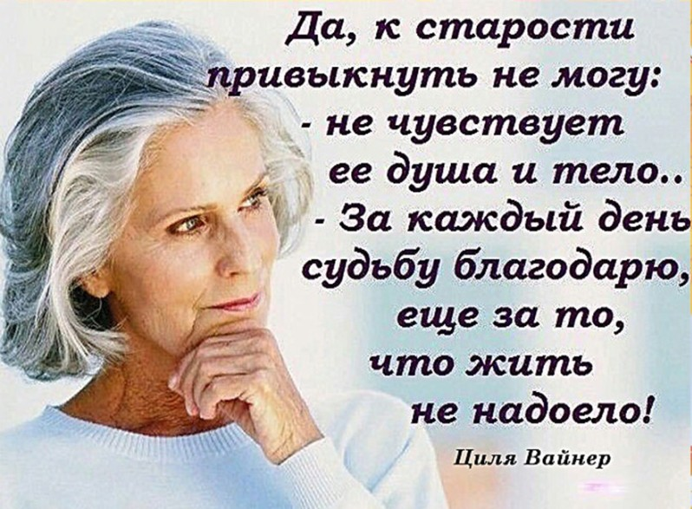
Национальная стратегия «Активное долголетие – 2030» предусматривает дальнейшее совершенствование оказания пожилым людям всех форм медицинской помощи и ее интеграции с социальной и другими сферами. Поэтому и в Международный день пожилых людей к проведению ряда мероприятий в учреждениях здравоохранения будут привлечены сотрудники территориальных центров социального обслуживания населения, психологи, юристы.
Для оказания адресной помощи каждому пожилому человеку необходима разработка комплексного, персонифицированного и интегрированного подхода к оказанию медико-социальной помощи, основанного на выявлении потребностей пожилых граждан. Перед врачами стоит задача: определить какие гериатрические симптомы имеются у конкретного пожилого пациента и, исходя из этого, оказывать определенный вид помощи.
Гериатрия выделяет три типа синдромов: соматические, психические, социальные.
К первой группе — соматическим — относят синдром недостаточности питания (например, отсутствует аппетит из-за одиночества или больных зубов), пролежни, недержание мочи, нарушения стула, падения, нарушения слуха и зрения, саркопения (возрастное снижение силы и выносливости, снижение массы мышц), болевой синдром. Широко распространено заблуждение, что в старости всё болит, но на самом деле болевой синдром — это ненормально, если что-то болит, нужно обращаться к врачу, выяснять причину и лечить.
К психическим синдромам, ограничивающим нашу самостоятельность, относятся деменция, депрессия, нарушения поведения и адаптации, а также делирий — расстройство, протекающее с помрачением сознания, нарушением внимания, восприятия, мышления и эмоций, появлением галлюцинаций.
Наконец, к социальным синдромам относят утрату самообслуживания, зависимость от посторонней помощи, социальную изоляцию, синдром насилия, нарушение семейных связей.
По вопросам гериатрии и медико-социальной помощи пожилым гражданам в г. Минске организовано обучение врачей, медицинских сестер. Ежемесячно проводятся семинары городским гериатрическим центром.
Следует отметить, что в нашей стране создана достаточно развитая система оказания медико-реабилитационной и социальной помощи пожилым людям, которая, несомненно, будет совершенствоваться с учетом мирового опыта и тенденций в этой важной сфере человеческой жизнедеятельности.
Пожилой человек должен жить счастливо, он должен быть здоровым и активным. Есть здоровое старение, есть старение без болезней – нам нужно понять это и стремиться к этому.

УЗ «Дятловская ЦРБ» врач общей практики Цикман О.Ф.

